T: Portret śmierci w filmie „Siódma pieczęć” I. Bergmana w rozmowie mistrza Polikarpa ze śmiercią i obrazie „Danse” Macabre Bernta Notke

film „Siódma pieczęć”

https://www.youtube.com/watch?v=45BFs3fXjGY

Motyw danse macabre - Rozmowa Mistrza Polikarpa ze Śmiercią

Informacje wstępne

„Rozmowa Mistrza Polikarpa ze Śmiercią” powstała w okolicach roku 1463. Nie jest znany autor dzieła, którego rękopis znajdował się w Bibliotece Seminaryjnej w Płocku. Utwór ten powstał na bazie łacińskiego tekstu prozatorskiego datowanego na wiek XIV. „Rozmowę Mistrza Polikarpa ze Śmiercią” można wpisać w nurt średniowiecznych dzieł literackich podejmujących bardzo ważną w tej epoce tematykę wanitatywną.
Pojawienie się motywu danse macabre (taniec śmierci) w kulturze europejskiej datowane jest na XIV bądź XV stulecie. Najstarszym zachowanym do dzisiejszych czasów jego przedstawieniem są malowidła znajdujące się w krużgankach kościoła Saint Innocents w Paryżu (datowane na 20 lata XV wieku). Taniec śmierci powstał przede wszystkim po to, by uzmysłowić ludziom marność istnienia i pokazać, że śmierć dotknie każdego, niezależnie od tego, jaki stan reprezentuje i jak wiele dokonał w swym życiu.
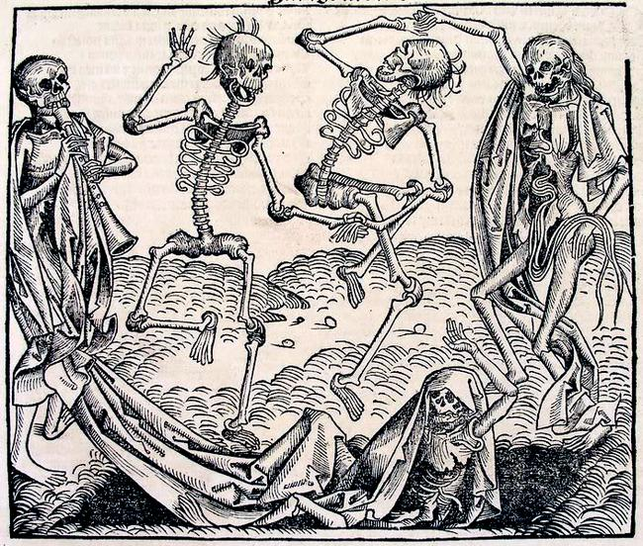
Taniec śmierci, z cyklu drzeworytów Hansa Holbeina

Motyw danse macabre w „Rozmowie Mistrza Polikarpa ze Śmiercią”
„Rozmowa Mistrza Polikarpa ze Śmiercią” - jedno z najważniejszych dzieł polskiej poezji średniowiecznej – stanowi doskonały przykład realizacji motywu danse macabre w literaturze. Tytułowa konwersacja człowieka uczonego e śmiercią szybkoprzybiera hierarchiczny charakter. Mistrz Polikarp, przerażony jej obecnością i trzymaną przez nią kosą, nie jest równym partnerem w tym dialogu. Zadaje krótkie pytania, narzeka na zawroty głowy, prosi śmierć o odsunięcie się i odłożenie kosy. Natomiast kobieta będąca w stanie rozkładu, (bo tak przedstawiana jest śmierć) snuje długie opowieści, przytaczając przykłady kolejnych ważnych i wielkich ludzi, których pozbawiła życia. Tak naprawdę to ona prowadzi rozmowę (jak taniec), Mistrz wtrąca tylko krótkie pytania, które stanowią pretekst do dłuższych oracji śmierci.
W mowach wygłaszanych przez śmierć pojawia się wiele przykładów potwierdzających fakt, iż nikt jej nie uniknie. Swoje pochodzenia wyjaśnia ona, mówiąc, że powstała, gdy Ewa zerwała zakazany owoc. Obdarzona mocą przez Boga musi teraz spełniać swoje obowiązki i doprowadzać ludzi przed oblicze Stwórcy.
Jak uniknąć śmierci?
Mistrz Polikarp kilkukrotnie pyta śmierć o to, czy można jej uniknąć. Proponuje jej okup, zastanawia się także nad tym, by zakopać się w ziemi lub zamurować. Śmierć prędko odpowiada mu, że niezależnie od tego, co zrobi, nie uniknie jej ostrej kosy.
Czy śmierć dotyka wszystkich ludzi?
Rozmówczyni Mistrza Polikarpa wielokrotnie podkreśla, że żaden człowiek nie jest w stanie przed nią się ukryć (jedynie Chrystus był odporny na ostrze jej kosy). Dla potwierdzenia swojej potęgi dodaje, że potrafi wcisnąć się nawet do zwierzęcych nor. Szczególnie ważne są fragmenty, w których wymienia przedstawicieli poszczególnych stanów. Nie tylko zaznacza ona, że znajdują się oni w jej mocy, ale także wymienia ich liczne przywary mające zostać „wynagrodzonymi” w czasie Sądu Ostatecznego. Te fragmenty opowieści śmierci mają znaczenie szczególne – są tekstową realizacją danse macabre (szkielety tańczące z przedstawicielami różnych stanów i zawodów), ale też stanowią bardzo cenny zapis życia średniowiecznego
mą kosę poznają.
Kto powinien najbardziej bać się śmierci?
Śmierć z „Rozmowy Mistrza Polikarpa...” zaznacza w swoich wypowiedziach, że znacznie bardziej powinni obawiać się jej grzesznicy, niż ludzie postępujący dobrze i żyjący w myśl nakazów Boga. Wprowadza to do utworu charakter moralizatorsko-dydaktyczny. Szczególnie znamienny jest fragment poświęcony sędziom ziemskim:
Morzę sędzię i podsędki,
Zadam j im wielikie smętki.
Gdy swą rodzinę sądzą,
Często na skazaniu błądzą;
Ale gdy przydzie sąd Boży,
Sędzia w miech piszczeli włoży
Już nie pojedzie na roki,
Czyniąc niesprawnie otwłoki,
Co przewracał sądy wierne,
Bierząc winy nieumierne.
W podobny sposób napiętnowani zostają księża i plebani, którzy zamiast opiekować się wiernymi, upijają się piwem.

Podsumowanie
Motyw danse macabre w „Rozmowach Mistrza Polikarpa ze Śmiercią” został poszerzony o aspekt moralny. Śmierć wymienia przedstawicieli wszystkich stanów, pokazując, że nikt jej nie uniknie (uniwersalizm śmierci), jednak zaznacza, że najbardziej obawiać się jej muszą grzesznicy. Wniesienie aspektu moralnego do utworu owocuje końcową refleksją Mistrza Polikarpa, która wskazuje na konieczność zmiany życia i skoncentrowania się na Bogu i dobrych uczynkach:
Już nam wszytkim ludziom gorze,
Śmirć nas wlecze jako morze.
Straciłem wsze swoje lata,
bom telko używał świata. *
* Trzeba pamiętać, że fragment ten pochodzi z części utworu zrekonstruowanej przez Jana Łosia ze staroruskiego tłumaczenia, gdyż polski rękopis urywa się wcześniej.
ZADANIE!
Porównaj portret śmierci w filmie „Siódma pieczęć” jak również w „Rozmowie Mistrza Polikarpa ze Śmiercią”

Śmierć, jako element egzystencji
W średniowieczu śmierć postrzegano, jako niezwykle istotny moment egzystencji człowieka. Zgon nie kończył wszystkiego, lecz był początkiem wieczności.
Teologia uczyła, że po śmierci następuje albo niebo, albo piekło. Do takiej chwili należy się więc odpowiednio przygotować, bo złe umieranie (np. narzekanie na ból, brak zgody z rodziną) może udaremnić trud dobrego życia.
Aby nauczyć wiernych, jak powinno się umierać, księża i zakonnicy stosowali kilka metod. Wygłaszano kazania, np. pogrzebowe. Układano pieśni, w których była mowa o rzeczach eschatologicznych. Modlono się o dobrą śmierć. Powstały odrębne gatunki sztuki, w których umieranie było podstawowym tematem. Były to: danse macabre i ars moriendi.
Definicja: Danse macabre (franc.)
‘taniec śmierci’; jeden z najpopularniejszych motywów w sztuce plastycznej i literaturze średniowiecznej, powstały pod koniec XIII wieku. Taniec śmierci przedstawiał korowód tytułowej postaci (zwykle kościotrupa) i reprezentantów różnych płci, wieku, zawodów, funkcji itd. Zadaniem danse macabre było uzmysłowienie równości wszystkich ludzi wobec śmierci.
Dla zainteresowanych
W Polsce motyw odzyskał popularność w baroku. Z tego okresu pochodzi jedna z najciekawszych realizacji tematu, czyli obraz z kościoła Bernardynów w Krakowie.
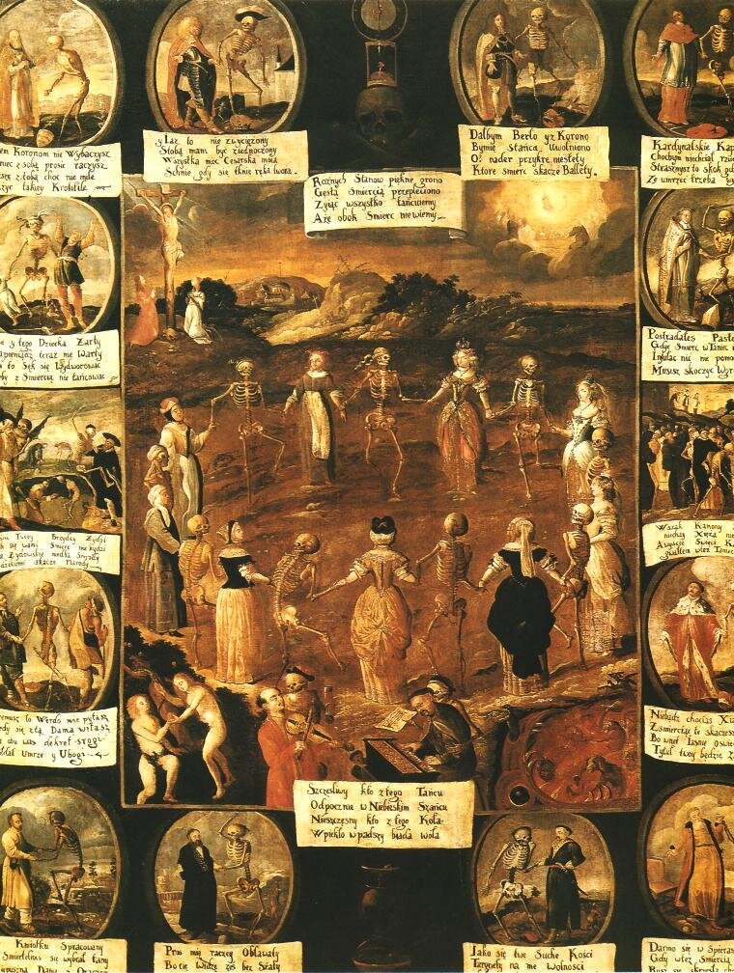
Taniec śmierci
Taniec śmierci, około 1670, olej na płótnie, kościół ojców Bernardynów w Krakowie, domena publiczna

Ćwiczenie 1
Przyjrzyj się dziełu i poszukaj jak najwięcej elementów usprawiedliwiających tytuł Taniec śmierci.
Definicja: Ars moriendi (łac.)
‘sztuka umierania’; popularny w średniowieczu gatunek literatury i sztuki, realizowany również w postaci traktatów teologicznych. Zadaniem ars moriendi (inna nazwa: ars bene moriendi – ‘sztuka dobrego umierania’) było uzmysłowienie umierającemu (moribundus) i jego otoczeniu, np. rodzinie, jak dramatycznym momentem jest śmierć. To w czasie zgonu diabeł przypuszczał ostatni atak.
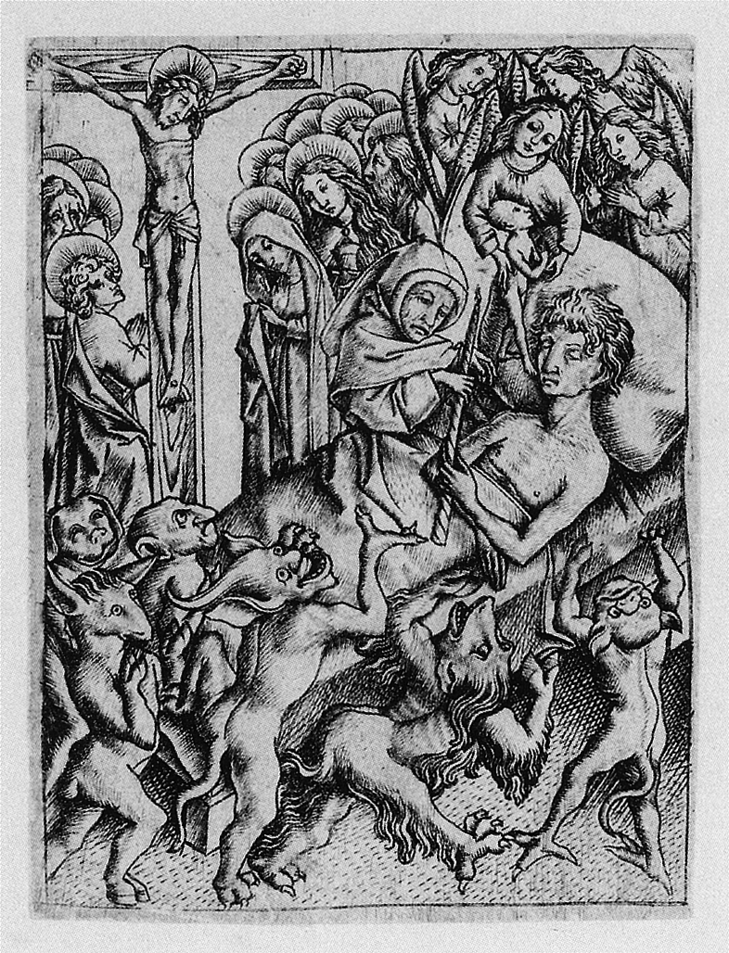
Przyjrzyj się rycinie i poszukaj tych elementów, które dawały nadzieję na szczęście wieczne w niebie.
Mistrz E.S. (nieznany z imienia niemiecki grafik i złotnik), Ars moriendi, ok. 1450, ryt, The Ashmolean Museum, domena publiczna

Jak pewien mistrz spotkał śmierć…

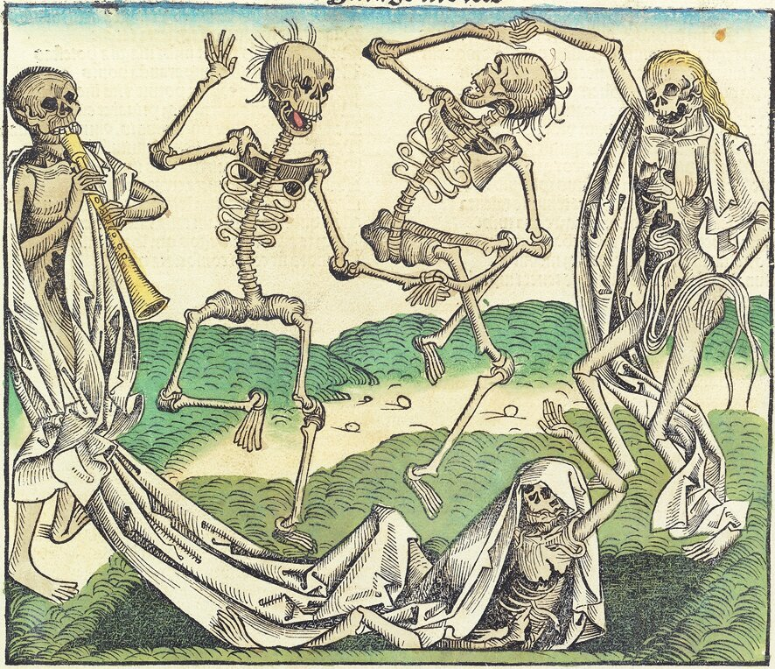
Jak myślisz, dlaczego przedstawione postaci grają na instrumentach i tańczą?
Ilustracja z Kroniki norymberskiej, 1493, domena publiczna
Rozmowa Mistrza Polikarpa ze Śmiercią (Dialog Mistrza Polikarpa ze Śmiercią) to jedno z najważniejszych dzieł polskiego średniowiecza. Żyjący w XV wieku nieznany autor przekształcił anonimowy łaciński Dialogus magistri Polycarpi cum morte z XIII wieku. Przeróbka ma wyższą jakość niż oryginał: polega ona nie tylko na przeniesieniu z łaciny na polszczyznę i z prozy na wiersz, ale też na nadaniu utworowi charakteru satyrycznego. Nudny wykład o umieraniu polski twórca zastąpił dialogiem, w którym Śmierć wyjaśnia Polikarpowi swoje pochodzenie i tajniki swego fachu.

Utwór nie zachował się w całości. Znamy tylko 498 wersów. O popularności dzieła świadczy fakt, że aluzje do niego poczynił w połowie XVI wieku Mikołaj Rej. W tym samym stuleciu Rozmowę… przetłumaczono na język ruski. Wiersz ma charakter dramatyczny i prawdopodobnie prezentowano go w przykościelnych teatrach.
Dialog Mistrza Polikarpa ze Śmiercią
De Morte. Prologus
Gospodzinie wszechmogący,
Nade wszytko stworzenie więcszy,
Pomoży mi to działo słożyć,
Bych je mogł pilnie wyłożyć
Ku twej fały rozmnożeniu,
Ku ludzkiemu polepszeniu!
Wszytcy ludzie, posłuchajcie,
Okrutność śmirci poznajcie! –
Wy, co jej nizacz nie macie,
Przy skonaniu ją poznacie.
Bądź to stary albo młody,
Żadny nie ujdzie śmiertelnej szkody;
Kogo koli śmierć udusi,
Każdy w jej szkole być musi;
Dziwno się swym żakom stawi,
Każdego żywota zbawi.
Przykład o tem chcę powiedzieć,
Słuchaj tego, kto chce wiedzieć!
[...]
Dialog Mistrza Polikarpa ze Śmiercią, [w:] Wojciech Ryszard Rzepka, Wiesław Wydra, Chrestomatia staropolska. Teksty do roku 1543, Wrocław 1995, s. 268.
Ćwiczenie 2.1
Podziel przywołany fragment utworu na części.
Ćwiczenie 2.2
Po lekturze wiersza wyjaśnij, jaki jest warunek powstania dobrego dzieła.
Ćwiczenie 2.3
Na podstawie tekstu określ rolę twórcy (pisarza, malarza, rzeźbiarza).
Ćwiczenie 2.4
W jaki sposób utwór docierał do odbiorców? Wskaż właściwy cytat.
Ćwiczenie 2.5
Powiedz, czego z przywołanego fragmentu można dowiedzieć się na temat Śmierci.
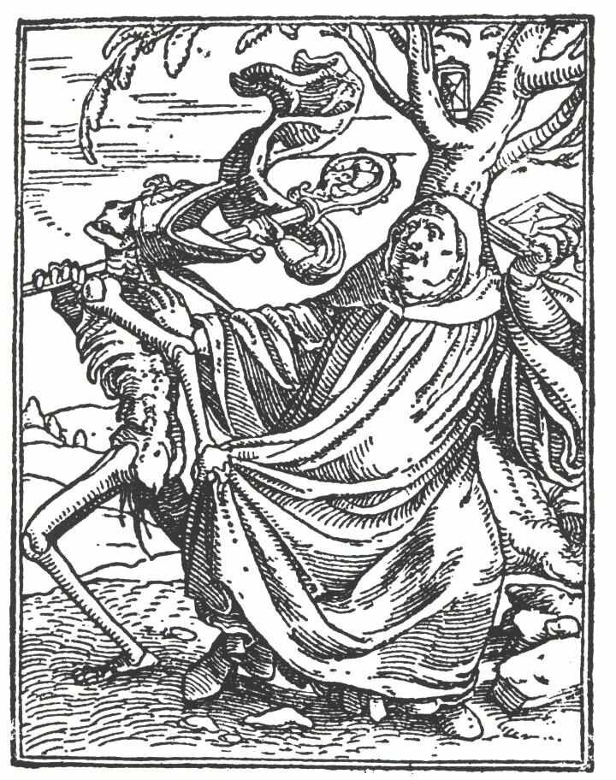
Przyjrzyj się rekwizytom, w które wyposażona jest Śmierć ciągnąca za sobą mnicha. Dlaczego posiada ona właśnie takie przedmioty?
Hans Holbein młodszy, rycina z cyklu Taniec śmierci, 1525, domena publiczna

Dialog Mistrza Polikarpa ze Śmiercią
Polikarpus, tak wezwany,
Mędrzec wieliki, mistrz wybrany,
Prosił Boga o to prawie,
By uźrzał śmierć w jej postawie.
Gdy się moglił Bogu wiele,
Ostał wszech ludzi w kościele,
Uźrzał człowieka nagiego,
Przyrodzenia niewieściego,
Obraza wielmi skaradego,
Łoktuszą przepasanego.
Chuda, blada, żołte lice
Łszczy się jako miednica;
Upadł ci jej koniec nosa,
Z oczu płynie krwawa rosa;
Przewiązała głowę chustą
Jako samojedź krzywousta;
Nie było warg u jej gęby,
Poziewając skrżyta zęby;
Miece oczy zawracając,
Groźną kosę w ręku mając;
Goła głowa, przykra mowa,
Ze wszech stron skarada postawa –
Wypięła żebra i kości,
Groźno siecze przez lutości.
Mistrz widząc obraz skarady,
Żołte oczy, żywot blady,
Groźno się tego przelęknął,
Padł na ziemię, eże stęknął.
[...]

Dialog Mistrza Polikarpa ze Śmiercią, [w:] Wojciech Ryszard Rzepka, Wiesław Wydra, Chrestomatia staropolska. Teksty do roku 1543, Wrocław 1995, s. 268.
Ćwiczenie 3.1
Co przywołany fragment Rozmowy… mówi o Polikarpie? Scharakteryzuj tę postać.
Ćwiczenie 3.2
Śmierć w Rozmowie Mistrza Polikarpa ze Śmiercią ma postać...
- szkieletu.
- zwierzęcia.
- mężczyzny.
- gnijącego trupa.
- kobiety.
- abstrakcyjną.

Ćwiczenie 3.3
Powiedz, dlaczego autor Rozmowy… podkreślił, że Polikarp spotkał Śmierć w kościele.
Ćwiczenie 3.4
Przedstaw wygląd Śmierci. Jakich środków stylistycznych użył autor, by zaprezentować Śmierć?
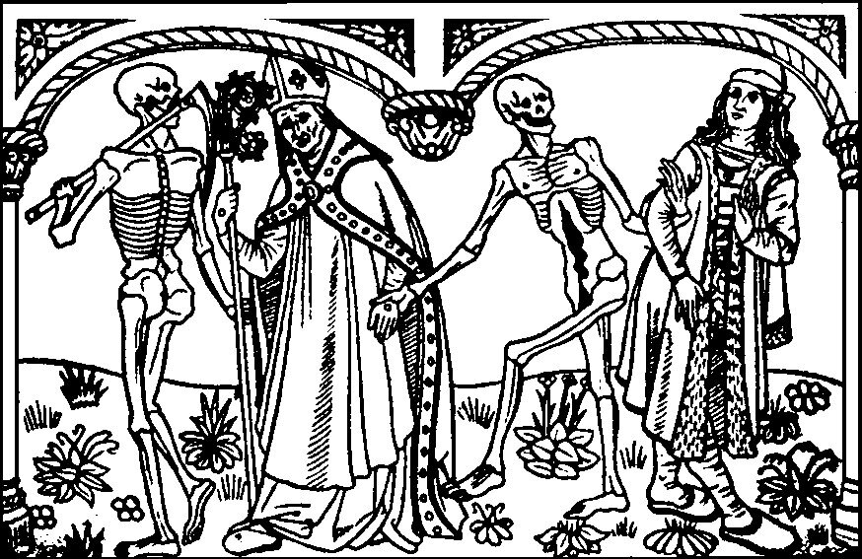
Kim są postacie zabierane przez Śmierć? Czemu służy taki ich dobór?

